Travail pratique 1

Camouflage au pôle

Mise en contexte

Faites aller vos neurones avec ce jeu de logique grandement primé! Placez les pièces sur le tableau de jeu de façon à ce que tous les ours polaires reviennent sur leur banquise et les poissons dans l’eau. Vous croyez que cela est facile? À vous de jouer! Ce jeu novateur comporte 6 pièces de puzzle transparentes et 48 formidables défis de difficulté croissante.

Comme vous êtes en informatique et fondamentalement paresseux, vous allez créer le programme qui trouvera la solution du casse-tête pour vous.

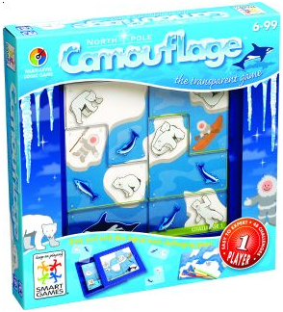

Pour vous permettre de bien comprendre le jeu, voici les différentes parties.
La planche de jeu | La grille de jeu pour le terrain
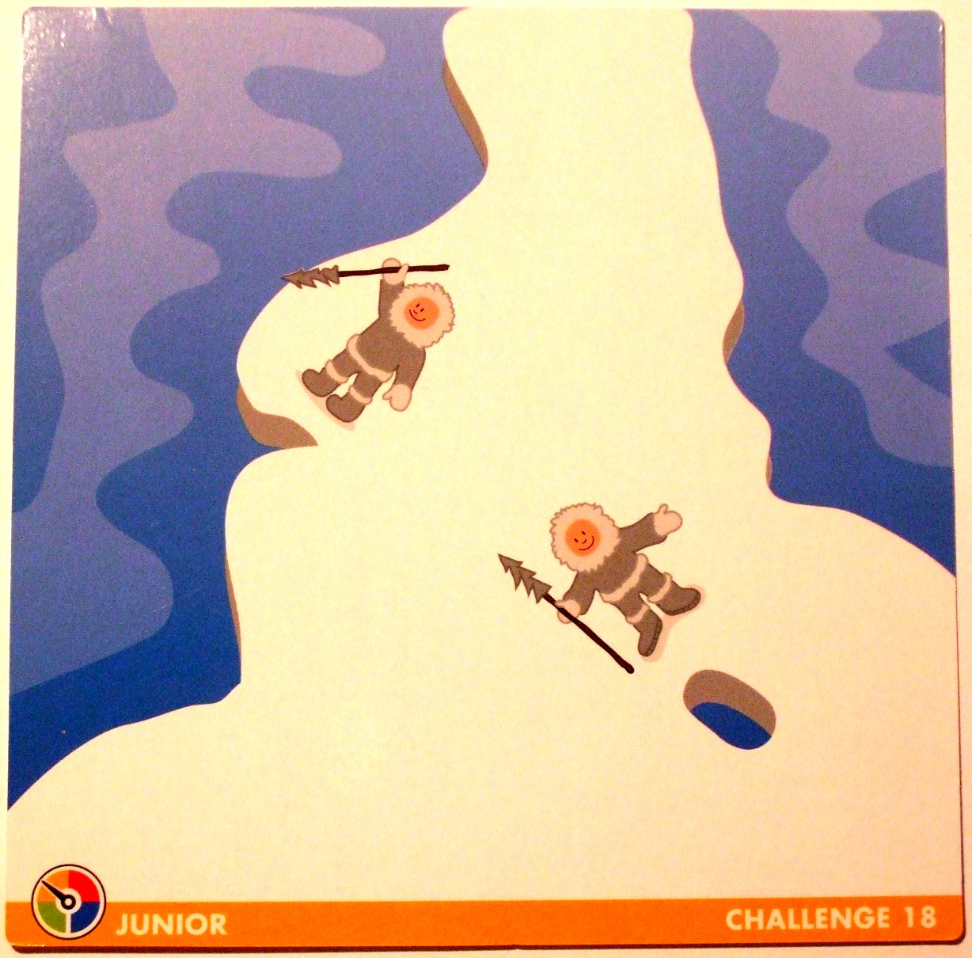 | E : Eau  B : Banquise  I : Inuit
  E | E | B | E
  E | I | B | E
  E | B | I | B
  B | B | B | B
Pièce U |  | Pièce U
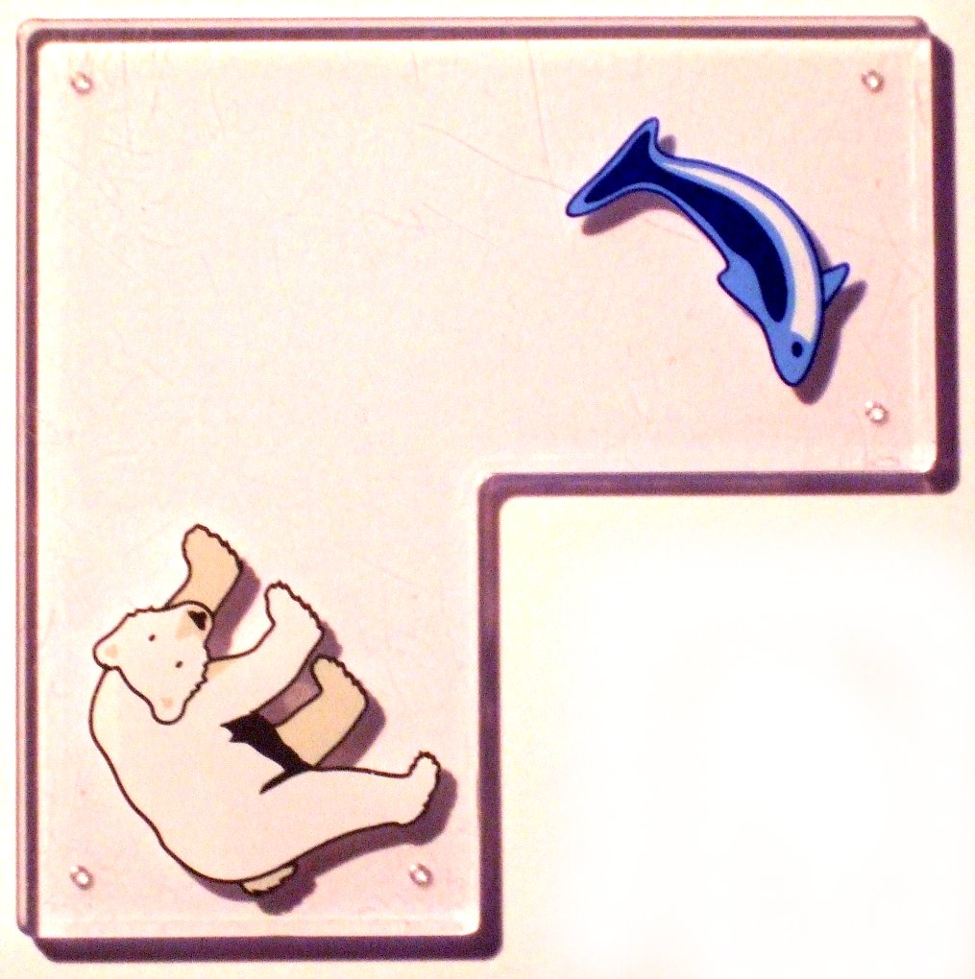
  U | UP
  UO
Pièce V |  | Pièce V
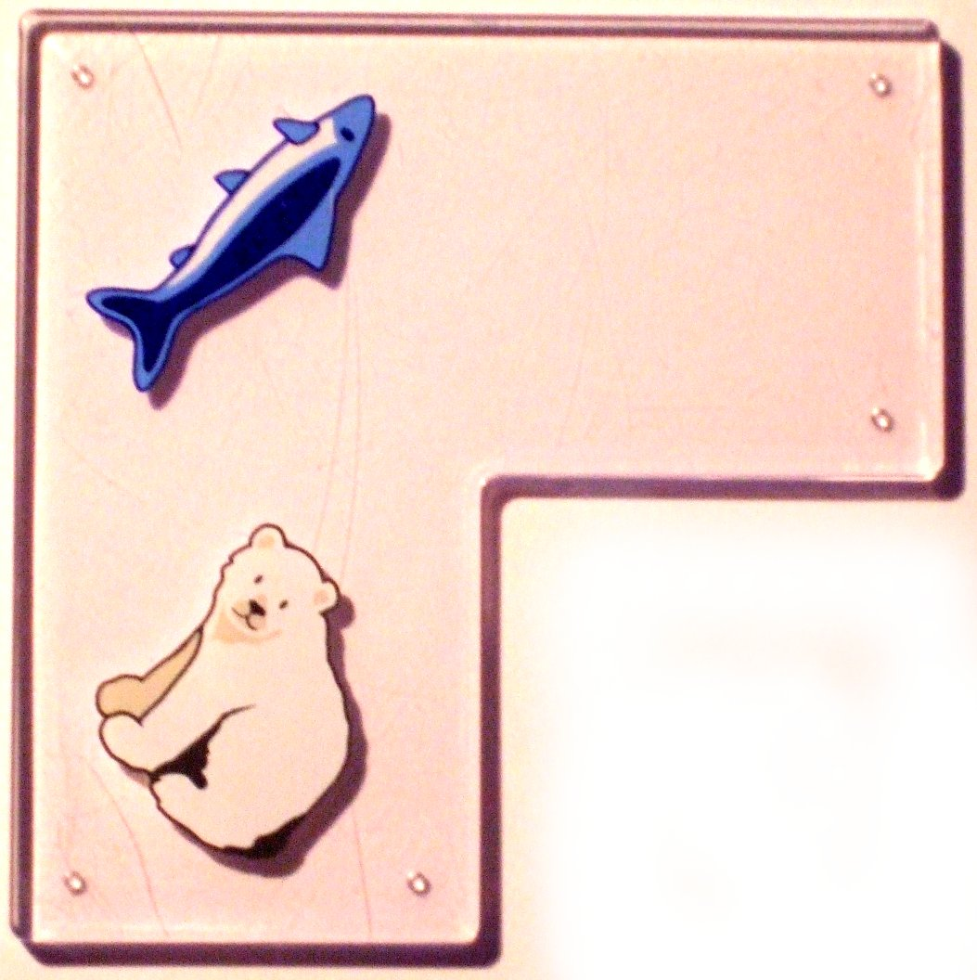
  VP | V
  VO
Pièce W |  | Pièce W
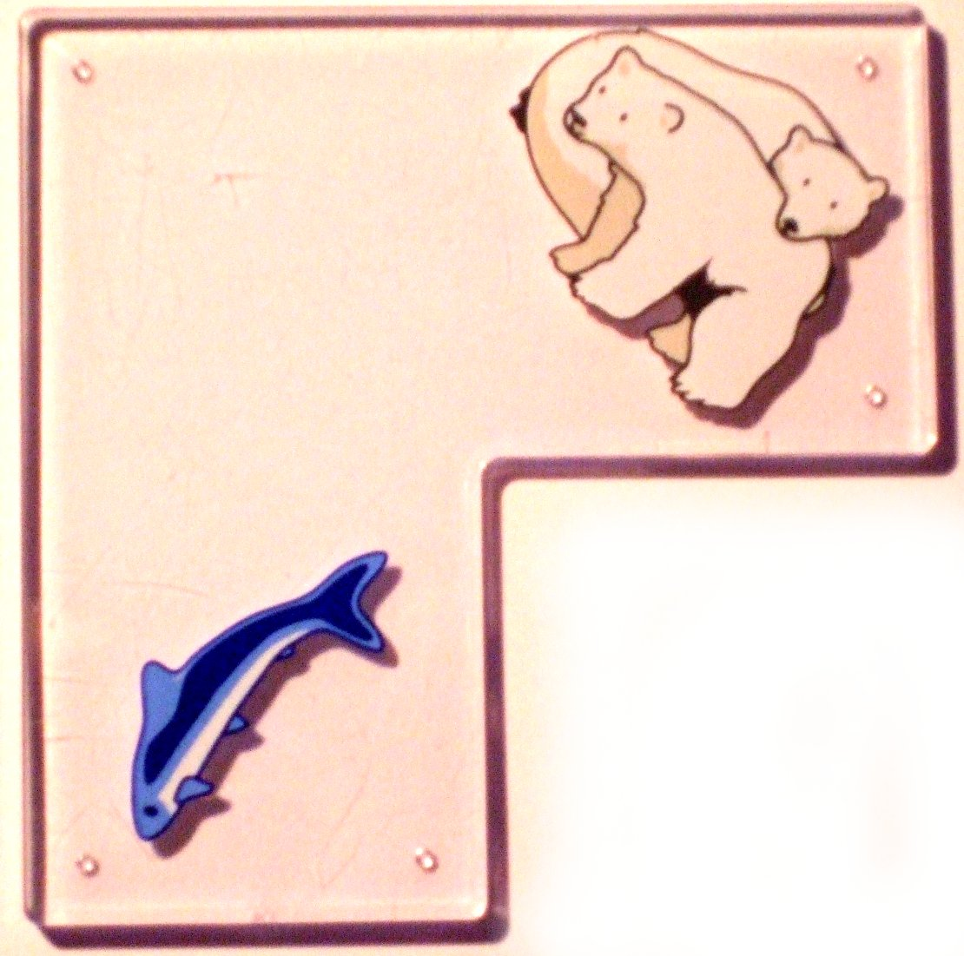
  W | WO
  WP
Pièce X |  | Pièce X

  XP | XP
Pièce Y |  | Pièce Y
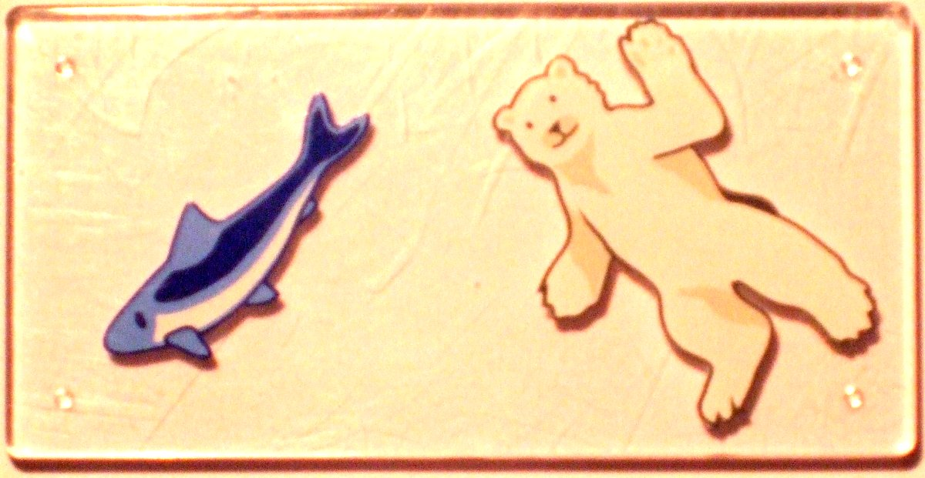
  YP | YO
Pièce Z |  | Pièce Z
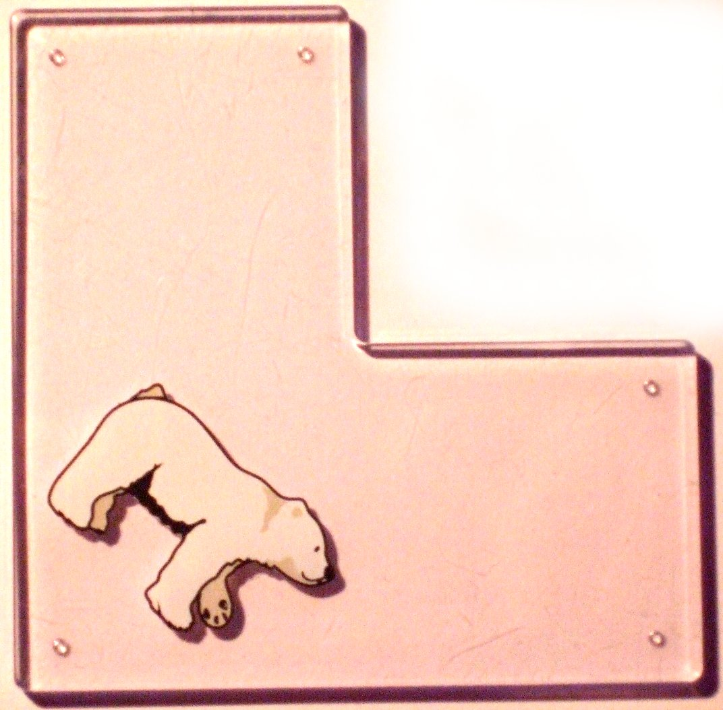
  Z
  ZO | Z
Planche de jeu solutionnée |  | La grille de jeu pour le terrain et la solution
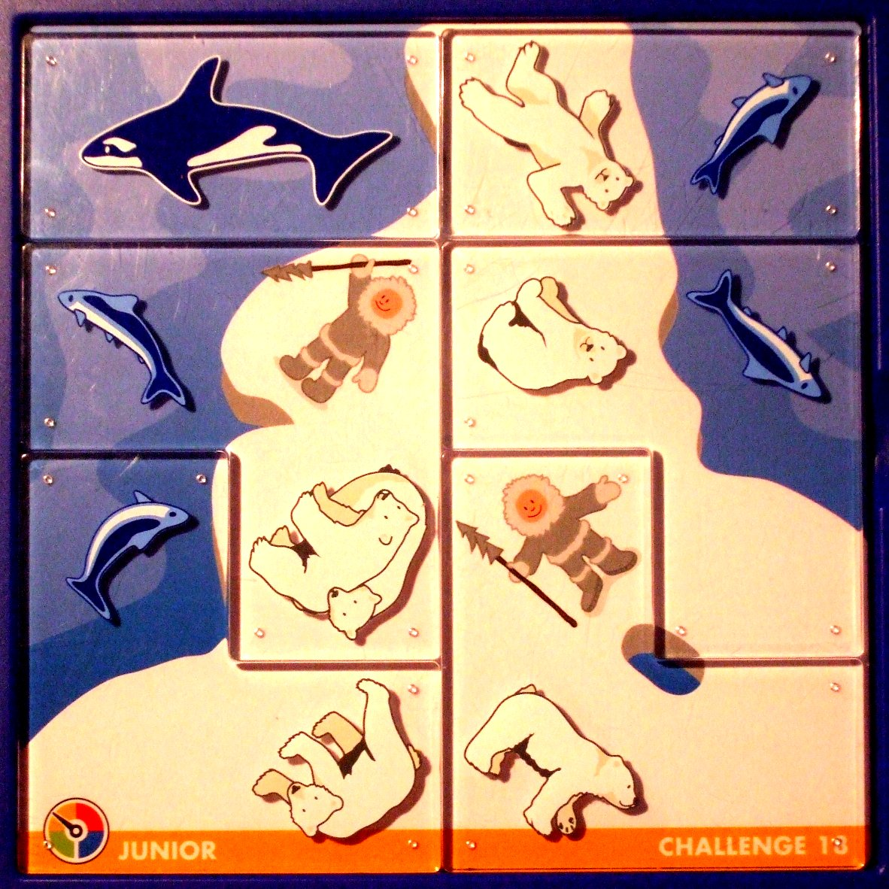
  E | E | B | E
  E | I | B | E
  E | B | I | B
  B | B | B | B
  XP | XP | YO | YP
  WP | W | VO | VP
  UP | WO | Z | V
  U | UO | ZO | Z
P : Poisson
O : Ours

La grille de jeu se trouve dans des fichiers textes que vous devez charger au début du programme. Celui-ci doit placez les 6 pièces sur la grille de jeu (terrain) de façon à ce que les ours blancs soient sur la banquise et que les poissons soient dans l'eau.
Faites attention! Ni les poisons, ni les ours blancs ne peuvent être mis sur un inuit et vous devez placer toutes les 6 pièces sur la grille de jeu l'une à côté de l'autre. Les 6 pièces sont toujours les mêmes peut importe le fichier de terrain choisi. Vous ne pouvez pas briser (détacher des morceaux) ou retourner (changer de côté) les pièces. Il est seulement possible de faire des rotations de + ou - 360º par tranche de 90º ou -90º.

Pour vous permettre de jouer et comprendre plus facilement la logique, voici un lien pour jouer en ligne.

http://www.smartgameslive.com/fr/games/camouflage/Junior

Le fichier d’informations d’entrée (fichier source):
Un fichier texte représentant la dimension de la grille du terrain de jeu, la banquise, l’eau et les populations d’inuits. Nous appellerons ce fichier mapNomNoMap.txt.
Le fichier | La description de chaque ligne
4,4 | La 1^{ière} ligne contient la dimension ligne et colonne de la matrice qui représente tout le terrain du jeu.
EEBE  EIBE  EBIB  BBBB | Le reste des lignes du fichier contiennent la représentation fidèle du terrain de jeu.  B = Banquise (de la glace)  E = de l’Eau  I = Inuit (zone habitée)  Lors de la lecture de cette partie du fichier il faut considérer tous les caractères. L’ensemble des caractères est en majuscule.

Pour ouvrir ce fichier, vous devez en console, saisir le nom de la map, sans le mot map et le .txt. (ex : Expert25) Ensuite, on concatène le «map» et le «.txt» pour le fichier en entrée et «solution» et «.txt» pour le fichier en sortie qui contiendra la solution expliqué plus bas..

Si la map n’existe pas, on affiche un message d’erreur significatif et on demande à l’utilisateur s’il on veut saisir à nouveau une autre map.

Le fichier d’informations de sortie (fichier de la solution):
Un fichier texte présentant le nombre de ligne de solution et les informations de chacune des lignes de solution. Nous appellerons ce fichier solutionNomNoMap.txt.
Le fichier | La description de chaque ligne
4,4 | La 1^{ière} ligne contient le nombre de lignes pour écrire la solution.
XP,XP,YO,YP  WP,W,VO,VP  UP,WO,Z,V  U,UO,ZO,Z | Le reste des lignes du fichier contient les informations de chacune des lignes de la grille d’affichage de la solution.  U à Z = Lettres représentant les pièces du jeu  P = Poisson  O = Ours  Chaque élément d’une même ligne est séparé par une virgule.
IMPORTANT : De façon générale, lorsque vous terminez une action ou qu’il y a un problème d’exécution (validation, écriture, lecture…) il est obligatoire de faire afficher un message pertinent à l’utilisateur pour qu’il comprenne ce qui vient de se passer ou ce qui ne s’est pas passé correctement.

Informations supplémentaires

Vous devez faire ce travail en équipe de 2 selon le choix du prof. Les équipes sont les suivantes :
Aie, Achy Pierre-Alain Freddy | Audette-Chavigny, Benoit | Caron, Maxim
Marcil-L'Ecuyer, Nicholas | Beauregard, Keven | Demers, Charles-Olivier
Boily-Roy, Gabriel | Bouffard, Christian | Sinotte, Annie
Déragon, Charles André | Grandchamp, Antoine | Marcoux, Félix
Lemay, Kenny | Michaud-Corriveau, Maxime
Gadbois-Roy, Ariel | Frappier, Amélie
Ce travail compte pour 10% des 25 points accordés aux travaux pratiques.

Remise en 2 étapes
vendredi le 11 septembre à 8h30
- Le diagramme de classe de votre programme avec visio ou autre (numérique)
- Algorithme de haut niveau de la solution du casse-tête
- Le code imprimé de la classe pièce (et autre classe, si pièce en utilise)
- Le code imprimé du main avec les tests COMPLETS de la classe pièce (et autre classe, si pièce en utilise)
- Le code zippé de votre programme identifié Tp1_Puzzle_VotreNom_VotreCoequipier.zip dans retour pour la même échéance

vendredi le 25 septembre à 8h30
- Le barème de correction de la première remise
- Le code imprimé de façon clair et logique de votre projet
- Plusieurs screen shot d’exécution avec différentes solutions imprimés (map sans solution)
- Le code zippé de votre programme bien identifié dans retour pour la même échéance

Barème de correction du tp1
Critères pointage note
1. Remise (12)
- Document bien identifiée 1
- Le diagramme de classe de votre programme 4
- Le code et les résultats imprimés clairement
et en quantités suffisantes 5
- Code zippé bien identifié dans retour remis à temps 2
2. La documentation du programme (8)
- L’en-tête 2
- Commentaires expliquant l’utilité des propriétés et méthodes 4
- Commentaires expliquant les parties de votre programme 2
3. La qualité du code (30)
- Test du main de la première remise 5
- La fonctionnalité, simplicité et efficacité 10
- La clarté et homogénéité 3
- Les objets sont bien construits et complet 10
- La séparation des parties d’un programme (fichier.h et .cpp) 2
Total: 50

